**xRSP, formulář pro hodnotitele**

Poznámky:

1. Hodnocení je realizováno stupnicí 1 až 5 s významem jako ve škole.
2. Ke každé položce je povinný i textový komentář.
3. Vytýkané problémy je třeba zdokumentovat, nejlépe formou kopie obrazovky společně s datem pořízení

**Úplnost podkladů**, předaných oponovaným týmem (pokud nejste schopni z předaných podkladů realizovat hodnocení, spojte se se zástupcem hodnoceného týmu a obratem s ním tuto situaci vyřešte).

Hodnocení: 3

Komentář: Jedna stránka dokumentu s loginy pár větami o nefunkčnosti s tím, že stránka je samovysvětlující.

**Rozsah předané funkčnosti** vzhledem k celkovému zadání

Hodnocení: 3

Komentář:

+lze vkládat články, přidat text do článku, zobrazit text v článku

+volit recenzenta

+upravit profil, změna oprávnění

+založit profil

+výběr tématu časopisu při vložení

- Recenzent nemůže hodnotit příspěvky  
- Redaktor ani šéfredaktor nemůže schvalovat, odmítat příspěvky - Redaktor může pouze volit recenzenta  
- Administrator nemá přístup k vytvoření článku

- nějaká komunikace, nebo HelpDesk chybí

**Uživatelská přívětivost** hodnocené aplikace

Hodnocení: 1

Komentář: Krásné uživatelské prostředí. K funkcím se dostává přes menu u každé položky. (6.12.2020)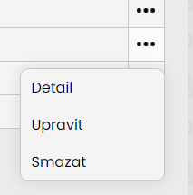

**Chyby**, zaznamenané při testování

Hodnocení: 1-

Komentář:

* Šéfredaktorovi při kliknutí na „Upravit“ v Příspěvcích se zobrazí stránka s „Forbidden“ a nejde nic udělat. (3.12.2020) 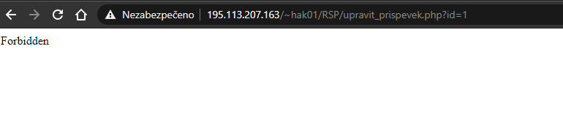
* Při výpisu článku, text přetéká (6.12.2020)

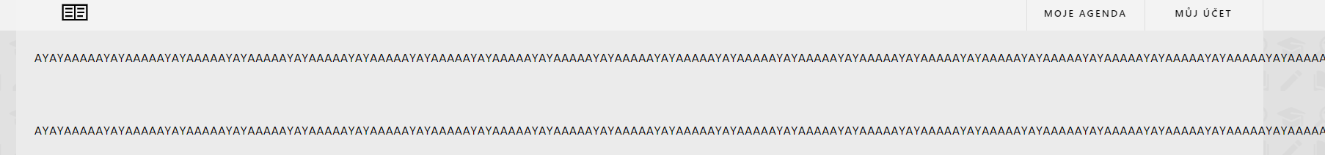

* Zobrazení PDF je nefunkční (6.12.2020) 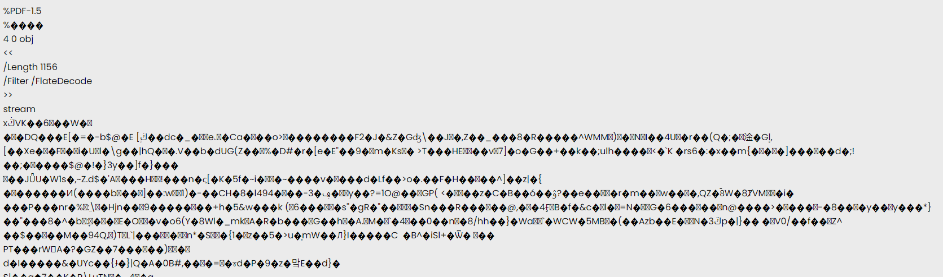

Aktuální **informační hodnota** portálu (údaje o časopisu, redakční radě, způsobu publikování, obsahu časopisu apod.)

Hodnocení: 1

Komentář: Vše je poskytnuté v pěkné podobě na indexové stránce

Subjektivně vnímaná **kvalita** (co se povedlo a co ještě potřebuje vylepšit)

Hodnocení: 1-

Komentář: Kvalita po stránce vizuální je velmi dobrá, chtělo by to dodělat funkce.

Užitečnost **uživatelské dokumentace**

Hodnocení: 3

Komentář: Očekávali jsme zjednodušené vysvětlení funkcí s názornými ukázkami, abychom nemuseli bádat, jak informační systém funguje.

Užitečnost **administrátorské dokumentace**

Hodnocení: 4

Komentář: Byl nám poskytnut soubor s uživatelskými jmény a hesly, nic víc.

**Další doporučení** hodnocenému týmu:

Zpracovat stejně kvalitně další funkce. *Zamyslet se zda-li by nebylo lepší místo výpisu souborů, mít možnost stažení souborů.*